多数据融合在导弹遥测监控视景仿真的应用

刘帅凤1,曹凤才1,余红英1,杨臻2
(中北大学 计算机与控制工程学院,山西 太原 030051 2.中北大学 机电工程学院,山西 太原 030051)
摘 要：针对目前传统遥测系统在获取导弹的姿态参数、环境参数和工作状态数据显示不够直观且不利于监控和显示飞行轨迹的问题，设计了遥测监控视景仿真系统。该系统通过卫星通信模块将采集到的弹道姿态参数信息利用卡尔曼滤波算法进行数据融合后传输到用户终端，实时驱动视景仿真系统中导弹三维仿真场景以便直观形象真实地显示导弹运动状态。实验结果表明了该系统可多次多视角重复观测导弹飞行状态，可实时再现导弹飞行发射过程，有利于提高导弹研发效率并显著降低研发成本。
关键词：遥测技术；视景仿真；数据融合；卡尔曼滤波算法
文献标志码: A 中图分类号:TP391.9

Application of multi-sensor data fusion in visual simulation system of missile telemetry monitoring
LIU-Shuaifeng1, CAO-Fengcai1, YU-Hongying1, YANG-Zhen2
(1. School of Computer Science and Control Engineering, North University of China, Taiyuan 030051 , China
2.College of Mechatronic Engineering, North University of China, Taiyuan 030051, China)
Abstract：Aiming at the problem that the ordinary telemetry system can not visually display the missile-related attitude parameters, the relevant environmental parameters or working conditions, designed a telemetry and simulation system. To drive the three-dimensional simulation scene of visual simulation system in real time for displaying the missile motion state visually, this system will be collected by the ballistic trajectory parameters using the Kalman filtering algorithm for data fusion to the user terminal through the satellite communication module. The experimental results show that this system can observe the shell motion state often-repeated and from multiple perspectives, represent the shell flight procession realistically, this system is benefit to improve the efficiency and lower the cost of the research of the shell.
Keywords: telemetry；visual simulation；data fusion；Kalman filtering algorithm

0 引言

目前我国的遥测技术通常情况是在试验结束后通过数据记录仪将试验数据导出后进行数据分析。系统据导弹运动规律提前估算出整个飞行过程中每个关键时刻的坐标位置，然后在二维坐标平面画出飞行轨迹。此显示方法缺乏生动灵活性，难以评估和分析在许多不可预测的情况下对导弹性能的影响，与真实情况相差很多。随着军工科技的迅速发展以及虚拟现实交互技术在各个领域的不断创新，本文将遥测技术和视景仿真技术巧妙地结合起来，设计了一套导弹实时监测系统。

为了在视景仿真系统中真实地反应导弹的运动姿态，就需要在系统中安装多个传感器对多组数据同时进行采集和传输，工作量巨大，因此就需要对采集到的数据进行融合处理，再应用到实际的仿真系统中^{[1]}。数据融合技术是当代智能信息技术的基础，它是利用计算机技术对多路数据进行筛选、融合处理。多路数据融合技术的应用，减少了无线传感器技术中需要传输的数据量，有利于研究者得到更为准确可靠的信息，既提高了研发效率，也降低了研发成本^{[2]}。卡尔曼滤波经常运用于动态的多传感器信息的实时融合，是目前应用较广并最有效的位置估计融合方法。不管是线性系统还是非线系统都同时实用。当线性模型系统的噪声服从高斯白噪声时，通过卡尔曼滤波器即可获得融合的最优值^{[3]}。
1 系统组成及原理
导弹遥测监控视景仿真系统由遥测监控系统和视景仿真系统两部分组成。遥测系统装载于导弹内部，负责对多路数据进行采集。主要以Cortex-M3系列的STM32F103ZE芯片为核心，外部结合GPS定位模块、六个自由度加速度传感器、地磁检测模块、气压检测模块以及GPRS卫星通信模块^{[4]}。硬件系统配合程序算法对遥测系统采集到的数据进行融合、处理和发送等。视景仿真系统建立于用户终端，主要由Unity3D开发软件组成，系统留有数据接口用来接收遥测系统硬件部分采集到的数据并显示于可视化终端。如图所示：
图1 系统的结构框图
导弹发出后，姿态采集模块及GPS定位系统将采集到的动态数据信息传送到GPRS卫星通信系统，GPRS模块负责对数据进行TCP/IP协议转换，再将其发送到地面遥测数据处理中心。数据处理中心将接收到的数据进行处理，以数据包的形式再通过网络发送至视景仿真终端，视景终端实时读取数据处理中心发送的数据，激活并调取预先设定的三维地形场景、导弹模型、攻击目标。这些部分组成逼真的3D仿真场景对导弹的整个发射飞行过程进行仿真实验。

2 数据融合算法
2.1 导航系统的姿态计算
本设计所用的姿态测量系统主要由MPU6050传感器、HMC5883L传感器以及其他辅助设备，主控制器读取测姿单元传来的数据，通过卡尔曼滤波对数据进行融合处理，得出导弹的姿态角度。导弹在发射飞行过程中的体坐标系与地理坐标系、导航坐标系之间存在转换关系^{[5]}，如图2所示：
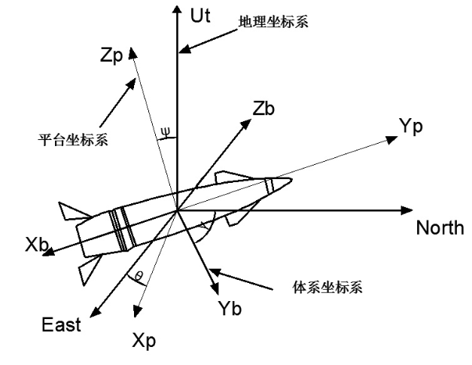
图2 三个坐标系之间的转换关系图
为了方便对导弹在发射过程中的受力情况进行分析，就需要求出导弹在三个坐标系之间的转换关系^{[6]}，由地理坐标系到体坐标系的转换矩阵$T$为：
$T=\left[\begin{matrix}\text{cos}θ\text{cos}ψ & \text{sin}θ & −\text{cos}θ\text{sin}ψ \\ \text{sin}γ\text{sin}ψ−\text{cos}γ\text{sin}θ\text{cos}ψ & \text{cos}γ\text{cos}θ & \text{sin}γ\text{cos}ψ+\text{cos}γ\text{sin}θ\text{sin}ψ \\ \text{cos}γ\text{sin}ψ+\text{sin}γ\text{sin}θ\text{cos}ψ & −\text{sin}γ\text{cos}θ & \text{cos}γ\text{cos}ψ−\text{sin}γ\text{sin}θ\text{sin}ψ\end{matrix}\right]$
(3.1)
即：
$\begin{aligned}ψ={\text{tan}}^{−1}(−\frac{T_{\text{12}}}{T_{\text{22}}}) \\ θ={\text{sin}}^{−1}(T_{\text{32}}) \\ γ={\text{tan}}^{−1}(−\frac{T_{\text{31}}}{T_{\text{33}}})\end{aligned}$ (3.2)
式(3.1)中，$ψ$、$θ$、$γ$分别为导弹在理想状态下的偏航角、俯仰角、滚转角。本系统选择欧拉角法进行姿态结算。易得出欧拉角微分方程为：
$\left[\begin{matrix}\overset{˙}{ψ} \\ \overset{˙}{θ} \\ \overset{˙}{γ}\end{matrix}\right]=\frac{1}{\text{cos}θ}\left[\begin{matrix}−\text{sin}γ & 0 & \text{cos}γ \\ \text{cos}γ\text{cos}θ & 0 & \text{sin}γ\text{cos}θ \\ \text{sin}θ\text{sin}γ & \text{cos}θ & \text{sin}θ\text{cos}γ\end{matrix}\right]\left[\begin{matrix}ω_{x} \\ ω_{y} \\ ω_{z}\end{matrix}\right]$ (3.3)
上式中，$ω_{x},ω_{y},ω_{z}$为体坐标在平台坐标系上的角速度分量。解出的$ψ,θ,γ$三个参数，代入到(3.2)便可得到转换矩阵$T$。
2.2 联邦卡尔曼滤波算法
2.2.1 联邦卡尔曼滤波器结构组成
由众多子滤波器和一个主滤波器组成的联邦卡尔曼滤波是一种具有两阶段数据处理的分散化滤波方法，它常用在惯性导航系统以及GPS导航系统的组合导航系统中。本文给出的基于联邦滤波器的姿态-速度-位置组合方案可以将导弹的多种信息进行有效的融合，并且能够提高系统的故障检测与隔离能力，从而有效的保证了系统的精度和可靠性^{[7]}。其结构如图3所示：
图3 姿态-位置-速度组合联邦滤波器结构
如上图所示，该滤波器将导弹的姿态信息与运动参数信息分为两路输入到两个独立的子滤波器中进行递推计算，再由主滤波器进行融合处理。
2.2.2 算法的实现步骤
根据联邦滤波的原理，基于姿态-速度-位置组合方式的联邦滤波算法的实现步骤如下^{[8]}：
（1）信息分配过程，即在子滤波器和主滤波器之间分配系统信息。规定系统起始时刻的协方差矩阵为$P_{g(0)}$,将其分配到各个滤波器当中，具体描述如下
$\left\{\begin{matrix}P_{1(k)}^{−1}=P_{g(k)}^{−1}β_{1} \\ P_{2(k)}^{−1}=P_{g(k)}^{−1}β_{2}\end{matrix}\right.$ (3.6)
$β_{1}+β_{2}=1$ (3.7)
公共系统的噪声分配为
$\left\{\begin{matrix}Q_{1(k)}^{−1}=Q_{g(k)}^{−1}β_{1} \\ Q_{2(k)}^{−1}=Q_{g(k)}^{−1}β_{2}\end{matrix}\right.$ (3.8)
同理可知其状态值分配为
$\left\{\begin{matrix}{\hat{X}}_{1(k)}={\hat{X}}_{g(k)} \\ {\hat{X}}_{2(k)}={\hat{X}}_{g(k)}\end{matrix}\right.$ (3.9)
（2）信息的时间更新。两个子滤波器的误差协方差矩阵与状态估计的更新分别为
$P_{k+\frac{1}{k}}=Φ_{k+\frac{1}{k}}P_{1(k)}Φ_{k+\frac{1}{k}}^{T}+Γ_{k+\frac{1}{k}}Q_{1(k)}Γ_{k+\frac{1}{k}}^{T}=Φ_{k+\frac{1}{k}}P_{1(k)}Φ_{k+\frac{1}{k}}^{T}+Γ_{k+\frac{1}{k}}Q_{1(k)}Γ_{k+\frac{1}{k}}^{T}$
(3.10)
$\left\{\begin{matrix}{\hat{X}}_{1(k+1)}=Φ_{k+\frac{1}{k}}{\hat{X}}_{1(k)} \\ {\hat{X}}_{2(k+1)}=Φ_{k+\frac{1}{k}}{\hat{}X}_{2(k)}\end{matrix}\right.$ (3.11)
（3）信息的测量更新。由于主滤波器没有测量量，所以测量更新只在两个字滤波器中进行，局部最优滤波误差协方差矩阵为
$\left\{\begin{matrix}P_{1(k+\frac{1}{k}+1)}^{−1}=P_{1(k+\frac{1}{k})}^{−1}+H_{1(k+1)}R_{1(k+1)}^{−1}H_{1(k+1)}^{T} \\ P_{2(k+\frac{1}{k}+1)}^{−1}=P_{2(k+\frac{1}{k})}^{−1}+H_{2(k+1)}R_{2(k+1)}^{−1}H_{2(k+1)}^{T}\end{matrix}\right.$ (3.12)
$Z_{1(k+1)}、Z_{2(k+1)}$为两个子滤波器的观测量，对其进行修正为
$\left\{\begin{matrix}{\hat{X}}_{1(k+\frac{1}{k}+1)}={\hat{X}}_{1(k+\frac{1}{k})}+P_{1(k+\frac{1}{k})}H_{1^{T}}(H_{1}P_{(k+\frac{1}{k})}H_{1}^{T})^{−1}(Z_{k+1}−H_{1}{\hat{X}}_{1(k+\frac{1}{k})}) \\ {\hat{X}}_{2(k+\frac{1}{k}+1)}={\hat{X}}_{2(k+\frac{1}{k})}+P_{2(k+\frac{1}{k})}H_{2^{T}}(H_{2}P_{(k+\frac{1}{k})}H_{2}^{T})^{−1}(Z_{k+1}−H_{2}{\hat{X}}_{1(k+\frac{1}{k})})\end{matrix}\right.$
(3.13)
（4）主滤波器的信息融合
$P_{g(k+1)}^{−1}=P_{1(k+1)}^{−1}+P_{2(k+1)}^{−1}$ (3.14) ${\hat{X}}_{g(k+1)}=P_{g(k+1)}(P_{1(k+1)}^{−1}{\hat{X}}_{1(k+1)}+P_{2(k+1)}^{−1}{\hat{X}}_{2(k+1)})$ (3.15)
两个子滤波器输出的状态信息以及均方误差值经过主滤波器的融合处理可以得到融合以后的信息${\hat{X}}_{g}、P_{g}$，并由此来推测组合导航系统的观测方程。
（5）组合系统的观测方程
由导航系统的姿态解算信息可以得出地理坐标系与导弹体坐标系之间的转换矩阵$T$为：
$T=\left[\begin{matrix}\text{cos}θ\text{cos}ψ & \text{sin}θ & −\text{cos}θ\text{sin}ψ \\ \text{sin}γ\text{sin}ψ−\text{cos}γ\text{sin}θ\text{cos}ψ & \text{cos}γ\text{cos}θ & \text{sin}γ\text{cos}ψ+\text{cos}γ\text{sin}θ\text{sin}ψ \\ \text{cos}γ\text{sin}ψ+\text{sin}γ\text{sin}θ\text{cos}ψ & −\text{sin}γ\text{cos}θ & \text{cos}γ\text{cos}ψ−\text{sin}γ\text{sin}θ\text{sin}ψ\end{matrix}\right]$
(3.16)
同理可得平台坐标系导体坐标系的转换矩阵$R$为：
$$T=\left[{\begin{matrix}\text{cos \{}θ\end{matrix}}^{'}\text{cos \{}ψ | | ' | | \text{sin \{}θ | | ' | | −\text{cos \{}θ | | '\text{sin \{}ψ | | ' | | \text{sin \{}γ | | '\text{sin \{}ψ | | '−\text{cos \{}γ | | '\text{sin \{}θ | | '\text{cos \{}ψ | | ' | | \text{cos \{}γ | | '\text{cos \{}θ | | ' | | \text{sin \{}γ | | '\text{cos \{}ψ | | '+\text{cos \{}γ | | '\text{sin \{}θ | | '\text{sin \{}ψ | | ' | | \text{cos \{}γ | | '\text{sin \{}ψ | | '+\text{sin \{}γ | | '\text{sin \{}θ | | '\text{cos \{}ψ | | ' | | −\text{sin \{}γ | | '\text{cos \{}θ | | ' | | \text{cos \{}γ | | '\text{cos \{}ψ | | '−\text{sin \{}γ | | '\text{sin \{}θ | | '\text{sin \{}ψ | | ' | \right]$$
(3.17)
$ψ^{'}$，$θ^{'}$，$γ^{'}$分别为导弹在实际情况下的偏航角、俯仰角和滚转角。由于平台坐标系与地理坐标系之间存在平台误差角$σ_{x}、σ_{y}、σ_{z}$，可以得到平台坐标系与地理坐标系之间的方向余弦矩阵$L$为
$L=\left[\begin{matrix}1 & −σ_{z} & σ_{y} \\ σ_{z} & 1 & −σ_{x} \\ −σ_{y} & σ_{x} & 1\end{matrix}\right]$ (3.18)
设$\text{δψ}、\text{δθ}、\text{δγ}$为姿态角的误差角，即
$\left\{\begin{matrix}\text{δψ}=ψ−ψ^{'} \\ \text{δθ}=θ−θ^{'} \\ \text{δγ}=γ−γ^{'}\end{matrix}\right.$ (3.19)
由以上各式可以推断出子滤波器的观测矩阵为
$H_{1}=−\frac{1}{{\text{cos \{}θ}^{'}}\left[{\begin{matrix}\text{cos \{}ψ\end{matrix}}^{'} | | \text{sin \{}ψ | | ' | | 0 | | −\text{sin \{}ψ | | '\text{cos \{}θ | | ' | | \text{cos \{}ψ | | '\text{cos \{}θ | | ' | | 0 | | \text{cos \{}ψ | | '\text{sin \{}θ | | ' | | \text{sin \{}ψ | | '\text{sin \{}θ | | ' | | \text{cos \{}θ | | ' | \right]$ (3.20)
上式中：$X_{k}$为k时刻的状态向量；$Z_{k}$为为k时刻的观测向量；$P_{k}$为k时刻的均方误差矩阵；$Φ_{k+\frac{1}{k}}$为系统状态转移矩阵；$H_{k}$为k时刻的观测矩阵；$Q_{k}$为k时刻的系统噪声矩阵；$R_{k}$为k时刻的观测噪声矩阵；$β$为分配系数。

3 系统测试与结果

3.1 系统性能仿真测试
将导弹在实际飞行过程中的具体坐标数据导入MATLAB中进行仿真测试，可以得到导弹在整个过程中的运行轨迹图。导弹的整个运动轨迹可以分为发射阶段、飞行阶段、命中阶段，执行发射到命中的总时间为105.49s，飞行距离25km。导弹的运行轨迹如图4所示：
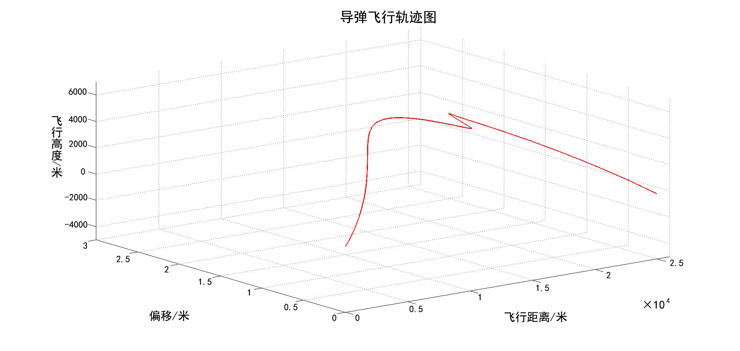
图4 仿真运行轨迹图
仿真所得各方向的误差对比图如图5所示：
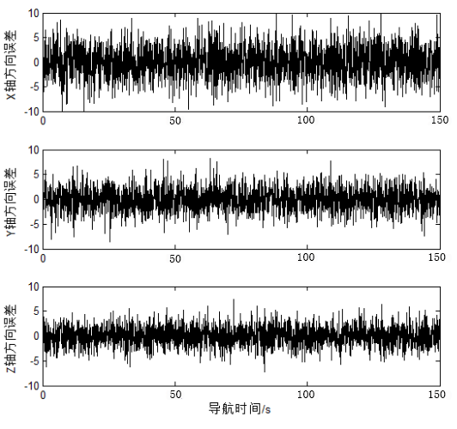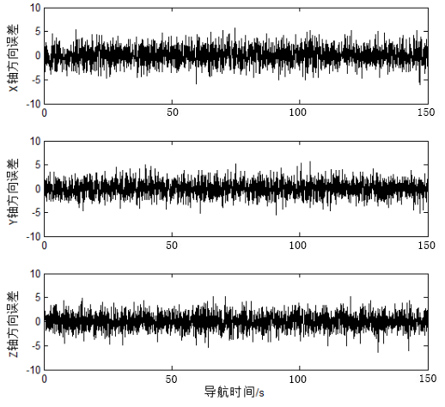
联邦卡尔曼滤波前 联邦卡尔曼滤波后
- 位置误差对比图
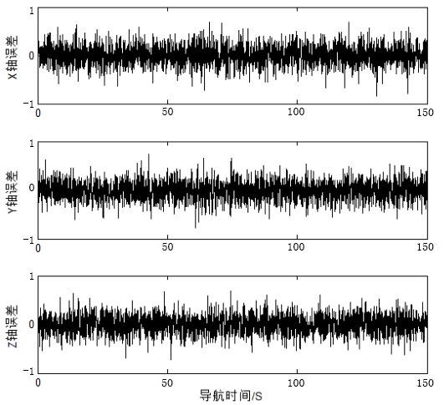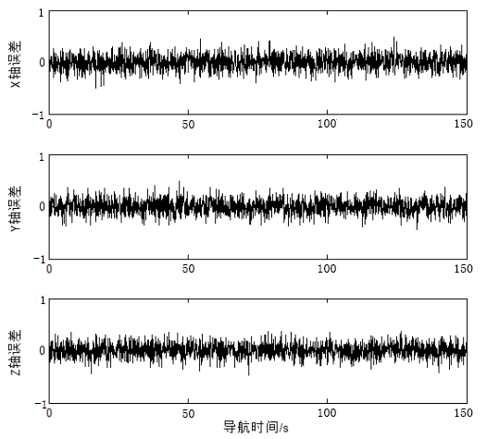
联邦卡尔曼滤波前 联邦卡尔曼滤波后
- 速度误差对比图
图5 误差对比图
由仿真结果图5可得 ,系统误差在X,Y,Z轴上均有所减小，说明联邦卡尔曼滤波可以有效提高系统的整体性能，导航系统的位置速度信息得到了改善^{[9]}。

4 视景仿真系统实现
在视景仿真系统中有预留的数据接口，用来接收融合后的数据，场景模型在接收到数据后开始仿真。融合数据驱动模型完成测试的结果如图所示：
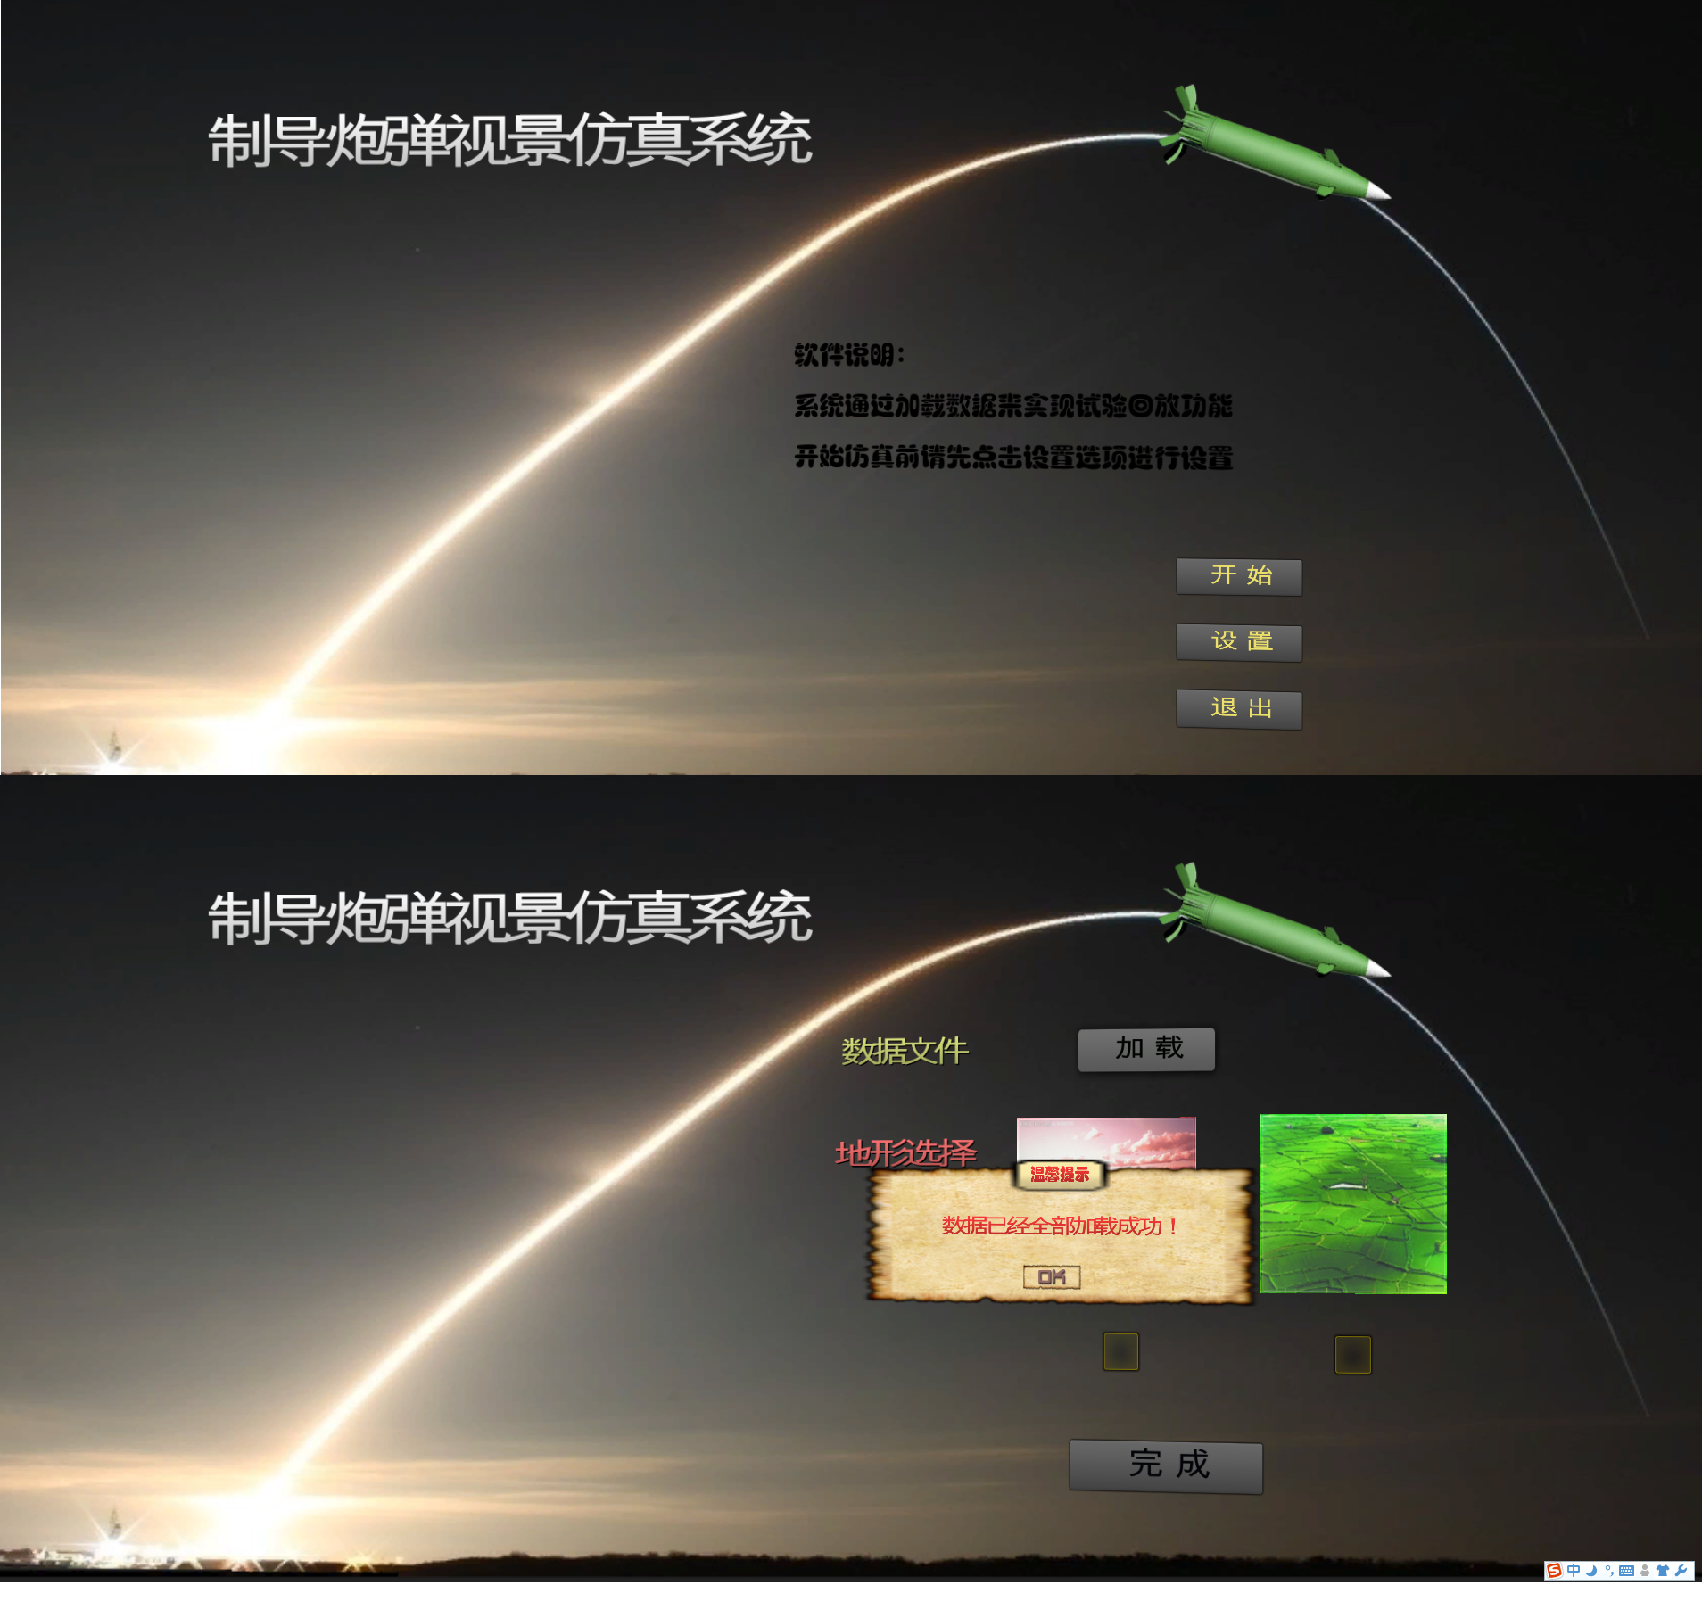
图7 系统主界面
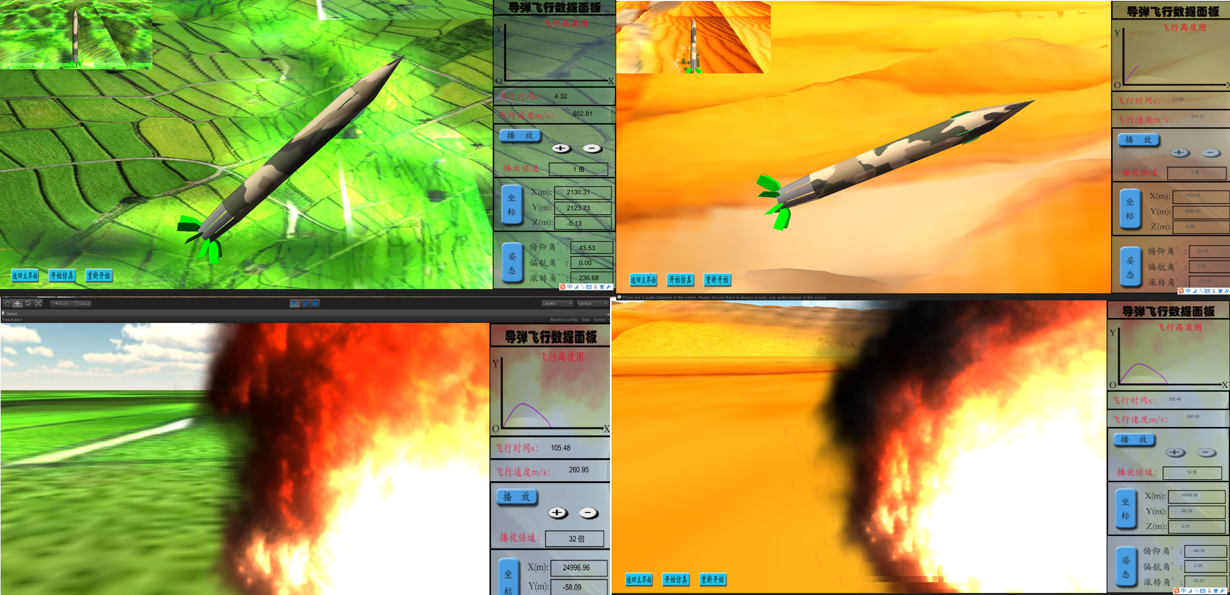
图8 导弹在平原和山地场景运行图
图7为系统采用NGUI设计的主界面,在进入仿真之前先进行场景地形的选择，随后进行数据加载，场景模型在接收到数据后开始实时仿真。图8为导弹在平原以及山地三维场景中的试验过程和粒子效果截图，在屏幕右侧的数据显示面板上可以实时显示出导弹的各种参数，并且通过对播放倍数按键“+”、“-”的操控用以控制仿真系统的播放速度，有利于读者对导弹某一飞行过程的细致观察。数据实时驱动关键代码如下：
void Start()
{
count = G_missile.dtYourData.Rows.Count;
LinePoints = new Vector2[maxPoints];
Line = new VectorLine("DrawnLine", LinePoints, LineMaterial, LineWidth, LineType.Continuous);
Line.ZeroPoints();
Line.minDrawIndex = 0;
Line.Draw();
height=(float)Convert.ToDouble(G_missile.dtYourData.Rows[i][G_missile.dtYourData.Columns[5]])*2.5f*15000/(int)Convert.ToDouble(G_missile.dtYourData.Rows[count - 1][G_missile.dtYourData.Columns[5]]);
width=(float)Convert.ToDouble(G_missile.dtYourData.Rows[i][G_missile.dtYourData.Columns[7]])*1f*15000/(int)Convert.ToDouble(G_missile.dtYourData.Rows[count - 1][G_missile.dtYourData.Columns[5]]);
previousPosition = LinePoints[0] = new Vector2(width * 0.01f + Screen.width * 0.822f, height * 0.03f + Screen.height * 0.715f);
LineIndex = 0;
｝
与单纯的视景仿真比较，该设计将视景仿真与遥测技术相结合，用实时检测到的数据经过滤波处理驱动三维模型，得到的导弹轨迹更加真实，贴近实际情况。从仿真效果可以看出，该导弹实时仿真系统满足仿真的需求，能够实时的虚拟再现导弹从发射到飞行最后命中的全过程，多种形式的仿真输出，满足相关人员的分析、研究需要。系统实时化、可视化程度较高，达到非常逼真的仿真效果，给人以强烈的视觉冲击^{[10]}。

5 结束语
该设计将多路数据融合技术应用于导弹遥测监控视景仿真系统，通过实际的实验仿真操作，验证了采用联邦卡尔曼滤波姿态组合算法融合处理后的信息跟单一传感器的信息相比具有容错性、实时性、互补性等优点，能够最大程度的提高导航系统的精度^{[11]}。除此之外，设计中还巧妙地将遥测系统与虚拟现实视景仿真技术结合，不仅能够对导弹的发射过程进行实时仿真，还能够实现发射试验过程多视角多次数的重复播放，从真正意义上做到了实时逼真的视景仿真。该系统实时再现了导弹飞行发射过程，对于提高导弹研发效率降低研发成本有很重要的参考价值。
参考文献（References）
- 黄漫国,樊尚春,郑德智,邢维巍. 多传感器数据融合技术研究进展[J]. 传感器与微系统,
2010,03:5-8+12.
- 牛佳慧.某制导靶弹飞行姿态控制系统硬件设计[D]. 西安工业大学, 2014.
- 胡圣波,徐云舟,毛太平,黄席樾. 火箭飞行测量数据融合处理的一种算法[J]. 传感器技术,2005,08:68-70.
- 何昌东. 制导炮弹遥测监控视景仿真系统研究[D].中北大学,2015.
- Koen Langendoen, NielsReijers. Distributed localization in wireless sensor networks: a quantitative comparison. Computer Networks: The International Journal of Computer and Telecommunications Networking(Special issue: Wireless sensor networks). 2003:499-518.
- 晏登洋. 惯性/地磁组合导航技术研究[D].西北工业大学,2007.
- 赖际舟,刘建业,刘瑞华,华冰. 基于联邦滤波的惯性导航姿态组合算法[J]. 天津大学学报,2006,03:349-353.
- 付梦印. Kalman滤波理论及其在导航系统中的应用[M].北京：科学出版社，2010:123-136.
- 张丽杰，常佶.微小型航姿测量系统及其数据融合方法[J].中国惯性技术学报，2011,03:307-311.
- 金龙,樊永生,余红英,杨臻. 智能弹药的实时仿真可视化系统设计[J]. 计算机测量与控制,2015,v.23;No.19601:227-230.
- 张国良,曾静,邓方林. 基于全局估计的联邦卡尔曼滤波信息同步方法[J]. 航天控制,2004,05:42-44+72.

联系方式：
通信地址：山西省太原市尖草坪区学院路3号中北大学 刘帅凤 收
邮编：030051
手机：18434360076

